Pardubický kraj
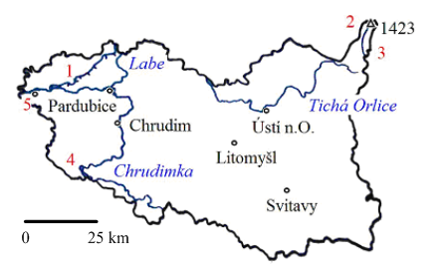
1

1. Urči polohu Pardubického kraje pomocí zeměpisných souřadnic, odpovědi zapiš.
- S pomocí atlasu urči zeměpisnou polohu uvedených míst.
- Proveď kontrolu pomocí internetu - www.mapy.cz
- Pardubice
- Svitavy
- Králický Sněžník
2. S pomocí atlasu doplň text:
Západní část Pardubického kraje vyplňuje sníženina ......…………....., z jihu zasahuje na území kraje.................................. spolu s CHKO ............ hory a ...................vrchy. K severu se kraj zvedá do ....…................. , ve kterých pramení .…........... a ..….......... Orlice.
Nejvyšším vrcholem kraje je ............................ , kterým vede evropské rozvodí mezi .............…….... , ....……............... a ...….............. mořem. Pod jeho vrcholem pramení řeka .............……....
Z jihu přitéká .........…………………....., na které leží vodní nádrž ...................... .
3. Doplň názvy měst:
Největším městem kraje jsou ………………………. s výhodnou dopravní polohou a významným průmyslem. Najdeme zde i univerzitu. Důležitým střediskem strojírenského a textilního průmysl je …………………………. - město loutkářů.
U ……………nad O……………… bývá díky textilní výrobě a výrobě textilních strojů označováno jako „východočeský Manchester". Na východě kraje jsou největším městem…………………… Na seznamu kulturních památek UNESCO je zapsáno kulturní a historické centrum města……………………..

1 Základem pro vytvoření mapy kraje, za použití programu Notebook, byla mapa v pracovním sešitě:
TUREK, M., TOLMÁČI, L.: Zeměpisný sešit pro 8. ročník ZŠ Česká republika. 1. vyd. Praha: Geointer, spol. s r. o., 2001. ISBN 8090283926. s. 57.
4. Prohlédni si polohu jednotlivých měst na mapě, na které jsou tentokrát pod čísly skryté jiné významné objekty, než jsou města. Vyhledej, o jaké se jedná.
Nápověda:
1. vodní dílo ………………………………………
2. evropské rozvodí ………………………………………
3. přítok Dunaje ………………………………………
4. vodní nádrž ………………………………………
5. začátek splavnosti Labe ………………………………………

5. Pracuj s atlasem, doplň křížovku a zapiš tajenku:

 |  |  |  |  |  |  | 1 |  |  |  |  |  |  |  | - Levostranný přítok Labe  - Město s výrobou netkaných textilií  - Středisko papírenského průmyslu  - Hřebčín  - Kožedělný průmysl najdeme ve městě  - Město zapsané na seznamu památek UNESCO, výroba skleněných vláken  - Město s výrobou elektrospotřebičů pro domácnosti zn. ETA  - Dopravní uzel kraje s letištěm  - Vodní nádrž na řece Chrudimce
 |  | 2
 |  |  |  |  |  | 3
 |  |  |  |  |  | 4
 |  |  | 5
 |  |  |  |  | 6
 |  |  |  |  | 7
8
 |  |  |  |  |  | 9

TAJENKA:

